Хмарність
З висотою температура в тропосфері знижується. Повітря, насичене водяною парою, не може його утримувати. Пара конденсується, тобто перетворюється на крапельки води, які зависають у повітрі на великій висоті. Саме вони й утворюють хмари. Якщо температура там нижча за 0 °С, то крапельки перетворюються на дрібні кристали льоду.
Хмари — це скупчення завислих в атмосфері дрібних крапель води або кристалів льоду.
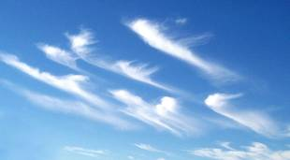
Розрізняють кілька десятків видів хмар. їх систематизовано в єдиному Міжнародному атласі хмар. Перший такий атлас створений у 1896 р. Найпоширеніші види хмар: перисті, купчасті, шаруваті.
Перисті хмари утворюються на висоті понад 6 000 м. Вони напівпрозорі й складаються з кристаликів льоду, за формою нагадуючи пір'я, звідки і назва. Поява їх на небі є ознакою зміни погоди.
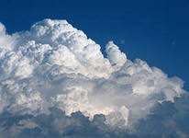
Купчасті хмари утворюються на висоті 2000 — 3000 м. Вони нагадують клапті вати, розкидані по небу. Поява їх у великій кількості свідчить про можливі зливи чи грози, град.
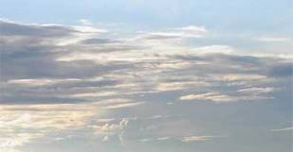
Шаруваті зазвичай вкривають небо суцільною пеленою. Найчастіше вони виникають восени, спричиняючи похмуру погоду, обложні дощі.
Хмарний покрив зазвичай складається з різних хмар. Степінь покриття неба хмарами називають хмарністю, яка вимірюється в балах - від 0 до 10. В середньому на Землі половина неба закрита хмарами. Найбільша хмарність - в областях зниженого тиску, тобто там, де повітря піднімається. Над океаном вона більша, ніж над сушею, бо там більше вологи. Абсолютний середній максимум хмарності - 9 балів (над Північною Атлантикою), абсолютний мінімум - 0,2 бала (над Антарктидою і тропічними пустелями).
Хмарний покрив затримує сонячну радіацію, яка йде до земної поверхні, відбиває і розсіює її. Одночасно хмари затримують теплові випромінювання земної поверхні в атмосферу. Тому хмарність значно впливає на клімат.
http://yandex.ru/clck/jsredir?from=yandex.ua
http://geoswit.ucoz.ru/index/0-21
http://www.geograf.com.ua/physical-school-course/416-atmosfera
http://ukrmap.su/uk-g6/768.html

